URGENTE

Caracas, 22 de Mayo 2006

Especial

OPINIONES DEBATE EN PERU

La manipulación (hoy) del diario “EL EXPRESO” de Lima: CHAVEZ CIERRA DIARIO OPOSITOR VENEZOLANO (VER TITULAR Y FOTO PRIMERA PAGINA)


Extracto de la nota de El Expreso, en página interiores:

Atentado contra la libertad de prensa y expresión
Ordenan desalojo y demolición de diario venezolano opositor
Desde el inicio de su mandato Chávez mantiene una disputa con los principales medios de comunicación del país a los que acusa de difundir “mentiras” sobre su gobierno.
CARACAS.- Malestar y preocupación han causado en Venezuela la orden de desalojo y demolición de la sede del diario Correo del Caroní, que es crítico de la administración del presidente Hugo Chávez.
El gobernador oficialista Francisco Rangel negó que se trate de una represalia la medida adoptada por el parlamento regional del estado Bolívar, donde funciona el periódico.
Rangel acusó al diario en marzo de practicar “terrorismo de Estado” por la divulgación de informes críticos sobre su gestión de gobierno. Dijo que se investigarían denuncias sobre la presunta ocupación ilegal de terrenos públicos, desde hace 28 años, de la sede del periódico.

COMENTARIO Y RECOMENDACION: titulares como este del diario El Expreso de Lima seguramente se pueden encontrar en otros medios del continente y Europa. Esa es la campaña falaz contra Hugo Chávez y su gobierno. IMPORTANTE TOMAR NOTA Y ARBITRAR LA RESPUESTA , SI SE CONSIDERA, ANTE LA CANALLA. Ese titular está dirigido a afectar la candidatura de Ollanta Humala. Como le recomendé ayer hay que ponerle atención a toda la patraña que está montando el adeco y contrarrevolucionario DAVI NATERA FEBRES, editor del Correo del Caroní, . TODO FRIAMENTE Y SUCIAMENTE CALCULADA.

(Freddy Baptista)

DEBATE DE ANOCHE. OPINIONES.

La verdad es que en mero pueblo peruano el triunfador fue Ollanta Humala. Eso es evidente. Ahora, los medios impresos y audiovisuales intentan desinformar al respecto. No pudieron titular hoy, por ejemplo, “ALAN DEMOLIO A HUMALA”. No pudieron. El comandante Ollanta Humala se le creció, sin duda, a pesar de no manejar – todavía – el escenario mediático audiovisual pero estuvo más que bien.

OLLANTA HUMALA: “"El pueblo peruano ha sido testigo y ellos sacarán sus propias conclusiones".

ALAN ( Caballo Loco) GARCIA: “Ha sido un debate esencialmente alturado (sic), creo que salvo algunas puyas, mas o menos se ha mantenido el nivel de las propuestas”.

- UPP anuncia que hoy presenta audio que demuestra lazos entre Montesinos y García. (Se trata de Unión por el Perú , coalición de Ollanta Humala)
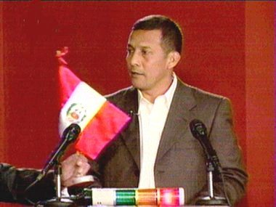

Le piden quitar su banderita
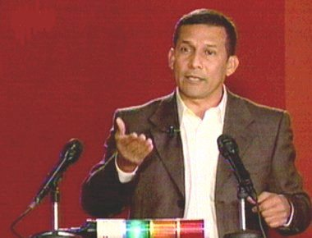
¿Liberará a Montesinos? - preguntó Humala

TITULARES Y VERSIONES

Diario El Comercio

GARCIA Y HUMALA EXPUSIERON SUS PLANES DURANTE 90 MINUTOS

Diario La República

Escasearon las ideas

MUCHO RUIDO, POCAS NUECES • Los candidatos hablaron de los temas de siempre, pero sin novedades • Se atacaron con los mismos argumentos de siempre • Desde el comienzo, Ollanta Humala atacó a Alan García en busca de una reacción del aspirante aprista.

Diario El Popular

Debate fue con ideas y “golpes”
Tal como se suponía, no solo fue un debate de ideas, sino de pullas. Los candidatos presidenciales Alan García y Ollanta Humala por momentos se olvidaron de las propuestas y se dedicaron a sacar "los trapos al aire".

BBC Londres


Humala y García, frente a frente
Los dos candidatos a la presidencia de Perú se enfrentaron este domingo ante la televisión de ese país en un debate clave a dos semanas de la segunda vuelta electoral que se celebrará el 4 de junio.
El ex presidente Alan García, del Partido Aprista Peruano, y el nacionalista Ollanta Humala, del partido Unión por el Perú, discutieron sus puntos de vista sobre democracia, derechos humanos y lucha contra la pobreza.
Los dos hombres que aspiran a ser el próximo presidente de Perú expusieron sus propuestas de gobierno durante los 90 minutos que duró el debate.
Humala, quien ganó la primera vuelta de los comicios presidenciales peruanos que se celebraron el pasado 9 de abril, llegó con 20 minutos de retraso al Museo de Arqueología de Puerto Libre, en la capital peruana.
El debate fue transmitido por todos los canales de televisión locales.
Corresponsales en Lima dicen que no se puede declarar un ganador del diálogo.
Dignidad y disculpas
Humala, quien se ha ganado el apoyo de muchos en los sectores con menos recursos de Perú con su promesa de redistribuir las riquezas, resaltó la necesidad de darle mayor poder a los peruanos sobre los recursos nacionales del país.
El líder nacionalista insistió en que si gana las elecciones, durante su gobierno se redactará una nueva Constitución que dote de una vida digna a los peruanos y recordó que "7 millones de personas viven sin agua y desagüe".
Por su parte, García afirmó que Perú no puede darse el lujo de desalentar a los inversionistas con una política radical y nacionalista.
García también pidió disculpas por los errores que cometió durante su última presidencia, que además provocó una rampante inflación y el aumento del terrorismo.
El ex mandatario prometió dotar al país de "una nueva democracia social, que respete las libertades de expresión y de reunión, el equilibrio de poderes e impida el autoritarismo".
Antes de iniciarse el debate, los corresponsales habían dado una ventaja a García, debido a sus reconocidas cualidades oratorias y mayor experiencia en la contienda política.
El ganador de la segunda vuelta asumirá el cargo el próximo 28 de julio, por un período de cinco años.
FIN/ FREDDY BAPTISTA

